全国2013年7月高等教育自学考试
钢结构试题
课程代码：02442

一、单项选择题(本大题共20小题，每小题2分，共40分)
在每小题列出的四个备选项中只有一个是符合题目要求的，请将其选出并将“答题纸”的相应代码涂黑。错涂、多涂或未涂均无分。
1．钢结构一般不会因偶然超载或局部超载而突然破环，这是由于钢材具有
A．良好的塑性 B．良好的韧性
C．均匀的内部组织 D．较高的强度
2．有4种不同厚度的Q345钢板，钢板强度设计值最高是
A．12mm B.20mm
C．26mm D．30mm
3．应力集中对构件的影响是
A．使构件的承载力降低 B.使构件的承载力提高
C．使构件的塑性降低，脆性增加 D.使构件截面面积减少
4．起重量为50t的中级工作制、处于-18℃地区的露天料场的钢吊车梁，宜采用下列哪种钢?
A．Q235A B.Q235BF
C．Q235C D．Q235D
5．轴心受拉构件按强度计算的极限状态是
A．净截面的平均应力达到钢材的极限抗拉强度f_{u}
B．毛截面的平均应力达到钢材的极限抗拉强度f_{u}
C．净截面的平均应力达到钢材的屈服强度f_{y}
D．毛截面的平均应力达到钢材的屈服强度f_{y}
6．缀条式轴心受压构件的斜缀条可按轴心压杆计算，但钢材的强度设计值要乘以折减系数是因为
A.剪力影响 B．缀条与分肢间焊接缺陷的影响
C．缀条与分肢间单面连接的偏心影响 D.各缀条轴线未交于分肢轴线的偏心影响
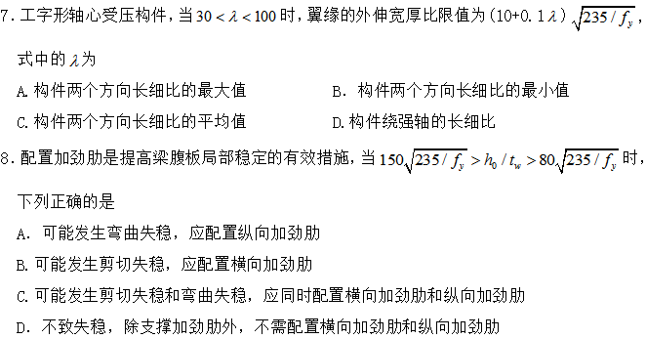
9．现行《钢结构设计规范》对疲劳设计所采用的设计方法是
A.半概率、半经验的极限状态设计法
B．容许应力幅法
C.以概率理论为基础的极限状态设计方法
D.全概率设计法
1O．角钢与钢板焊接连接，角钢的厚度为8mm，钢板厚度为12mm，角钢肢尖与板件间的侧面角焊缝焊脚尺寸h_{f}应该取为
A．5mm B．8mm
C．10mm D．12mm
11．根据《钢结构工程施工质量验收规范》，焊缝质量检查标准下列叙述错误的是
A.一级焊缝只要求通过外观检查
B.三级焊缝只要求通过外观检查
C.二级焊缝要求在外观检查的基础上，用超声波检验每条焊缝的20％长度
D.一级焊缝要求在外观检查的基础上，用超声波检验每条焊缝的全部长度
12．双轴对称的工字型截面梁，截面形式如图所示，在弯矩和剪力的共同作用下，关于截面中的应力的说法正确的是
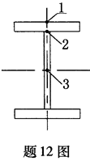
A．弯曲正应力最大的点是3点
B.剪应力最大的点是2点
C．折算应力最大的点是1点
D．折算应力最大的点是2点
13.下图所示简支梁，除截面和荷载作用位置不同外，其它条件均相同，则图中整体稳定性最好的是
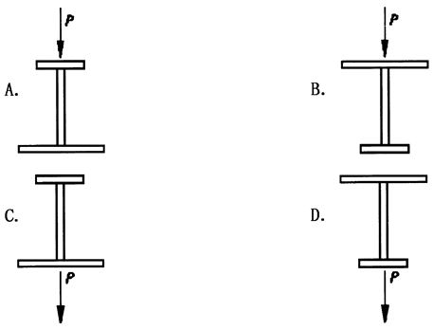
14.产生焊接残余应力的主要因素是
A.钢材的塑性太低 B.钢材的弹性模量太低
C.焊接时热量分布不均 D.焊缝的厚度太小
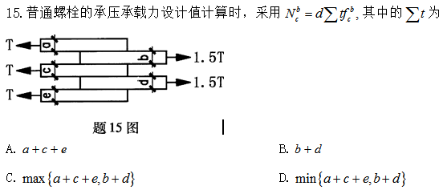
16.普通梯形钢屋架的上下弦杆采用双角钢截面时，为使截面更加经济合理，宜采用
A.两等边角钢组成的T形截面 B.两不等边角钢短肢相连
C.两不等过角钢长肢相连 D.两等边角钢组成的十字形截面
17.如图所示钢梁，因整体稳定要求，需在跨中设侧向支点，最佳方案的位置是
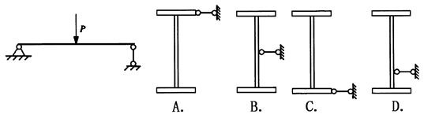
18．满足塑性设计要求的焊接工字形截面简支梁翼缘外伸宽度与厚度比应
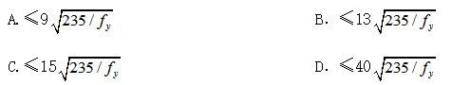
19．在工业厂房排架结构中使用梯形钢屋架时，关于刚性系杆和柔性系杆的设置叙述正确的是
A.在屋架上弦平面内，屋脊处应该设置柔性系杆，两端应该设置刚性系杆
B．在屋架下弦平面内，两端支座处应该设置一道刚性系杆，跨中应该设置一道或两道柔
性系杆
C.在屋架上弦平面内，屋脊和两端都应该设置刚性系杆
D.在屋架下弦平面内，两端支座处和跨中都应该设置刚性系杆
20.桁架结构的节点设计中，下列叙述错误的是
A.各杆件的重心线与杆件的几何轴线重合，并交汇于节点中心
B.节点上各杆件的端缘之间应留有不小于20mm的空隙，以利于拼装和施焊
C．为减小节点板的尺寸，当节点处的连接角钢较宽时，可以将一肢完全切去而将另一肢
伸出
D.节点板的形状和尺寸主要取决于所连接斜腹杆需要的焊缝长度
非选择题部分
注意事项：
用黑色字迹的签字笔或钢笔将答案写在答题纸上，不能答在试题卷上。
二、填空题(本大题共10小题，每小题1分，共10分)
21．《钢结构设计规范》对焊接结构规定了严格的含碳量标准，即要求含碳量不得大于______。
22．试验证明，钢材的疲劳强度主要与构造状况、应力幅和循环荷载重复次数有关，而与
钢材的______无直接关系。
23．对于使用Q235钢的工字形截面梁按弹性设计时，应使受压翼缘板的外伸宽度与厚度比
即b₁／t_{l}≤______。
24．冷弯试验可以反映钢材的______和冶金质量。
25．对轴心受压构件进行截面选择设计时，为了经济尽量使得两个方向的______相等，即等稳定原则。
26．9.9级高强螺栓中的小数点后面的9(即0．9)表示螺栓材料的______。
27．工字钢120a中的数字20表示截面高度200mm，a表示______。
28．梁和桁架的刚度主要是控制构件的______，框架柱的刚度主要是控制构件的
柱顶位移。
29．钢材加热至800～1000℃并保持一段时间后在空气中自然冷却的热加工过程叫做_____。
30．在桁架平面内，弦杆的计算长度取为杆件的几何长度，在桁架平面外，弦杆的计算长度取弦杆______的距离。
三、计算题(本大题共5小题，每小题6分，共30分)
31．如图所示为摩擦型高强度螺栓的双拼接板连接，承受轴心拉力设计值N =1530kN，钢板
截面20mm×340mm，钢材为Q345，采用8.8级M22高强度螺栓，连接处构件接触面作喷砂处理。试验算该连接处高强度螺栓个数和板件净截面强度是否满足要求。(已知M22高强度螺栓设计预拉力P=150kN，摩擦型高强度螺栓栓孔较螺栓直径大2mm，摩擦面的抗滑移系数μ=0.5，Q345钢设计强度f=295MPa。)
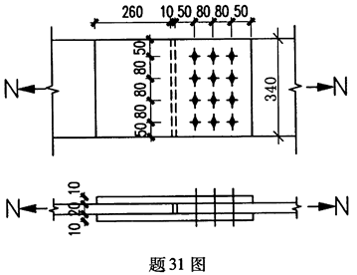
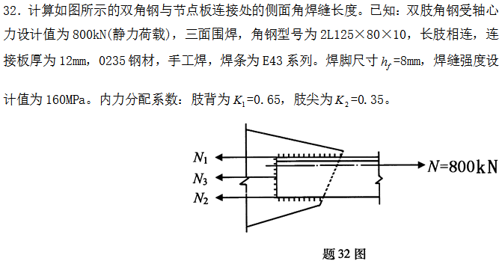
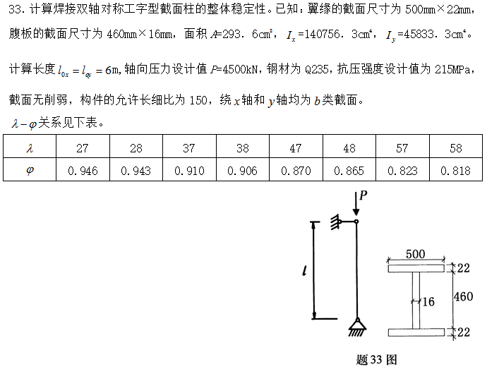
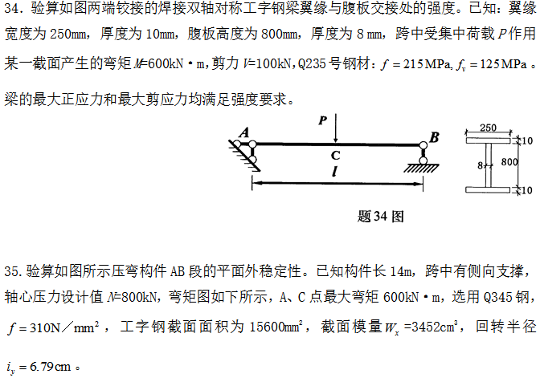
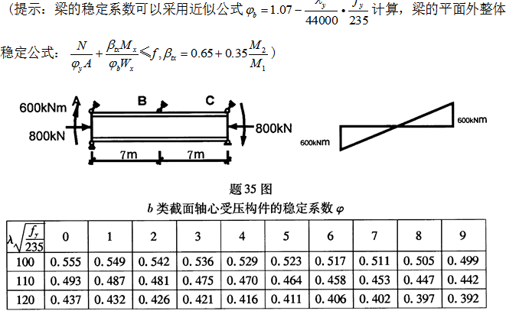
四、分析题(8分)
36.简述钢材在多应力状态下极限状态的标志，并分析可能产生的破坏形式及原因。
